МИНИСТЕРСТВО НАУКИ И ВЫСШЕГО ОБРАЗОВАНИЯ  
РОССИЙСКОЙ ФЕДЕРАЦИИ

ФЕДЕРАЛЬНОЕ ГОСУДАРСТВЕННОЕ БЮДЖЕТНОЕ ОБРАЗОВАТЕЛЬНОЕ УЧРЕЖДЕНИЕ ВЫСШЕГО ОБРАЗОВАНИЯ  
«ВЯТСКИЙ ГОСУДАРСТВЕННЫЙ УНИВЕРСИТЕТ»

Институт математики и информационных систем

Факультет автоматики и вычислительной техники

Кафедра систем автоматизации управления

Дата сдачи на проверку:

11 февраля 2025 г.

Проверено:

11 февраля 2025 г.

**Отчет по практической работе №3**

**«ПЬЕЗОЭЛЕМЕНТ, МИКРОСХЕМЫ»**

по дисциплине

«Информационные технологии»

Вариант 11

Выполнил студент гр. УТБ-1301-02-00 ________________ /Борисов И. А/

(Подпись)

Проверил ст. преподаватель ________________ / Шмакова Н. А/

(Подпись)

Работа защищена «___» __________ 2025 г.

Киров 2025

Цель работы: ознакомление с элементами Arduino IDE, изучение основ работы со средой для программирования, а также сборка схем с пьезодинамиком, микросхемами, дисплеем и моторами.

* 1. Секундомер

Индивидуальная задание представлено в таблице 1

Таблица 1 – Индивидуальное задание

|  |  |
| --- | --- |
| Последовательность | Сборка (общ.) |
| Последовательность составных чисел (A002808) | Катод |

1.2 Схема сборки “Секундомера” представлена на рисунке 1.1

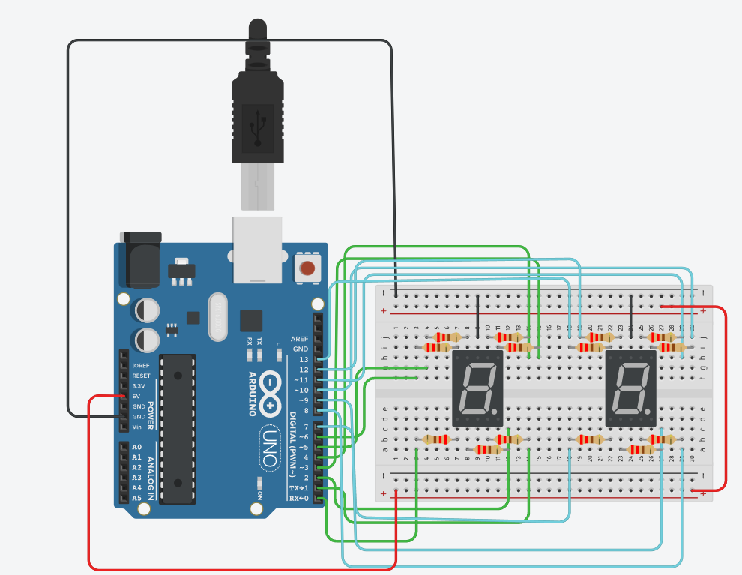

Рисунок 1.1 – Схема сборки на макетной плате

1.3 Принципиальная схема представлена на рисунке 1.2

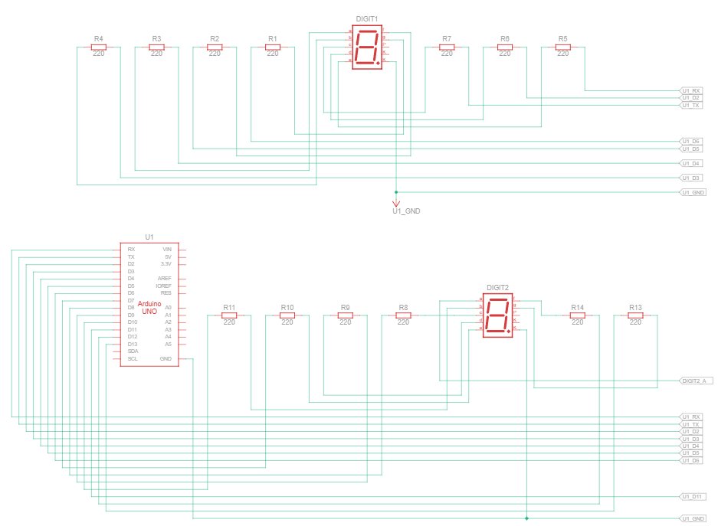

Рисунок 1.2 – Принципиальная схема

1.4 Листинг программного кода

2 #define FIRST_SEGMENT_PIN_1 0  
 3 #define FIRST_SEGMENT_PIN_2 7  
 4 #define SEGMENT_COUNT 7  
 5 byte numberSegments[10] = {  
 6 0b00111111, 0b00001010, 0b01011101, 0b01011110, 0b01101010,  
 7 0b01110110, 0b01110111, 0b00011010, 0b01111111, 0b01111110,  
 8 };  
 9 bool isComposite(int number) {  
 10 if (number <= 1) {  
 11 return false;  
 12 }  
 13 for (int i = 2; i <= number / 2; ++i) {  
 14 if (number % i == 0) {  
 15 return true;  
 16 }  
 17 }  
 18 return false;  
 19 }  
20 void setup() {  
 21 for (int i = 0; i < SEGMENT_COUNT; ++i) {  
 22 pinMode(i + FIRST_SEGMENT_PIN_1, OUTPUT);  
 23 pinMode(i + FIRST_SEGMENT_PIN_2, OUTPUT);  
 24 }  
 25 }  
26 void loop() {  
 27 int number = (millis() / 200) % 100;  
 28 while (!isComposite(number)) {  
 29 number = (millis() / 200) % 100; *// Пересчитываем число, пока не получим составное* 30 }  
 31  
 32 int tens = number / 10;  
 33 int ones = number % 10;  
 34  
 35 int maskTens = numberSegments[tens];  
 36 int maskOnes = numberSegments[ones];  
 37  
 38 for (int i = 0; i < SEGMENT_COUNT; ++i) {  
 39 boolean enableSegmentTens = bitRead(maskTens, i);  
 40 boolean enableSegmentOnes = bitRead(maskOnes, i);  
 41 digitalWrite(i + FIRST_SEGMENT_PIN_1, enableSegmentTens);  
 42 digitalWrite(i + FIRST_SEGMENT_PIN_2, enableSegmentOnes);  
 43 }  
 44 }

1.5 Ссылка на проект

[Секундомер](https://www.tinkercad.com/things/jlpiwJ74wrw-laba-31/editel?returnTo=https%3A%2F%2Fwww.tinkercad.com%2Fdashboard%2Fdesigns%2Fcircuits%3Fpage%3D1)

2.1 Секундомер на 4511

Индивидуальное задание представлено в таблице 2

Таблица 2 – Индивидуальное задание

|  |  |
| --- | --- |
| Последовательность | Сборка (общ.) |
| Массив Эйткена (A011971) | Анод |

2.2 Схема сборки “Секундомера на 4511” представлена на рисунке 2.1

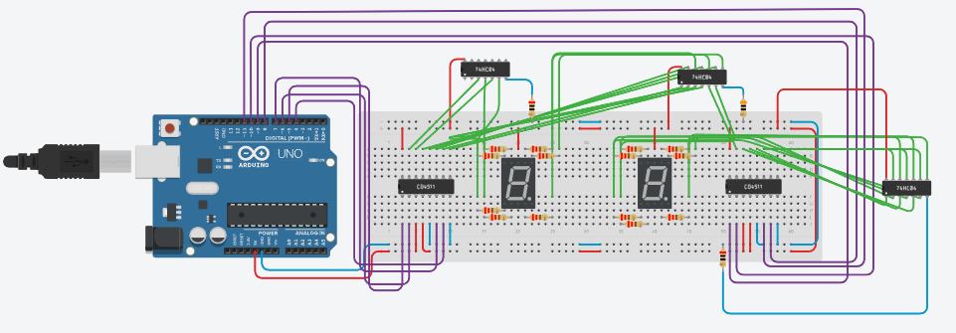

Рисунок 2.1 – Схема сборки на макетной плате

2.3 Принципиальная схема представлена на рисунках 2.2, 2.3

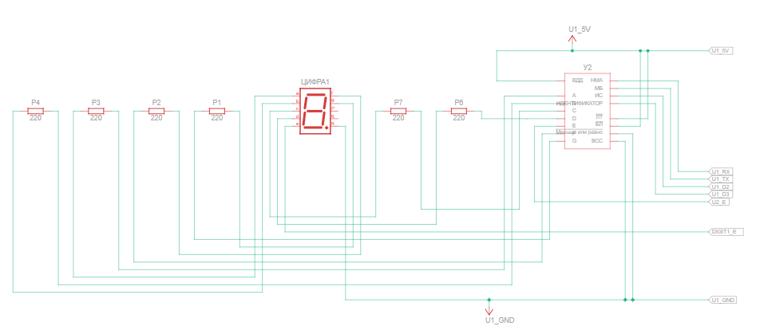

Рисунок 2.2 – Принципиальная схема (1 часть)

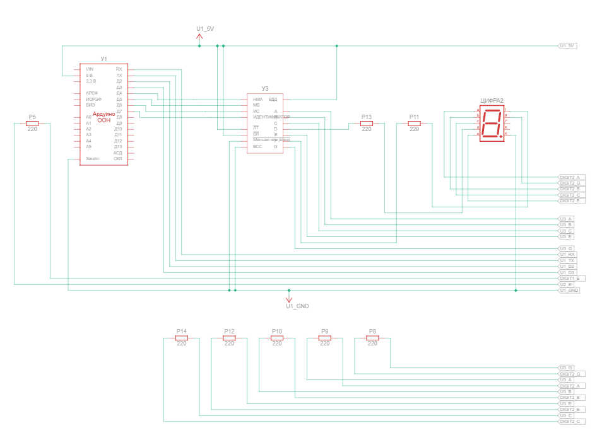

Рисунок 2.3 – Принципиальная схема (2 часть)

2.4 Листинг программного кода

#define SEGMENT_COUNT 4  
 #define pinA0 4  
 #define pinA1 5  
 #define pinA2 6  
 #define pinA3 7  
  
byte numberSegments[10] = {  
 0b0000, 0b0001, 0b0010, 0b0011, 0b0100,  
 0b0101, 0b0110, 0b0111, 0b1000, 0b1001,  
 };  
  
void setup() {  
 Serial.begin(9600);  
 pinMode(pinA0, OUTPUT);  
 pinMode(pinA1, OUTPUT);  
 pinMode(pinA2, OUTPUT);  
 pinMode(pinA3, OUTPUT);  
 pinMode(8, OUTPUT);  
 pinMode(9, OUTPUT);  
 pinMode(10, OUTPUT);  
 pinMode(11, OUTPUT);  
}  
  
int i = -1;  
int number = 1;  
int treug[6][6];  
int len = 0;  
int hei = 0;  
  
int Trg(int count, int *length, int *height){  
 if (*length == 0){  
 treug[*height][*length] = count;  
 *length = *length + 1;  
 }  
 else{  
 treug[*height][*length] = treug[*height][*length-1] + treug[*height-1][*length-1];  
 *length = *length + 1;  
 }  
  
 if (*length > *height){  
 *length = 0;  
 *height = *height + 1;  
 }  
 if (*length == 0){  
 return treug[*height-1][*height-1];  
 }  
 else return treug[*height][*length-1];  
}  
  
void loop() {  
 int mask = numberSegments[number/10];  
 int mask2 = numberSegments[number%10];  
 i = (i+1)%SEGMENT_COUNT;  
 boolean enableSegment = bitRead(mask, i);  
 boolean enableSegment2 = bitRead(mask2, i);  
  
 digitalWrite(4+i, enableSegment);  
 digitalWrite(8+i, enableSegment2);  
 if (i == 3){  
 number = Trg(number, &len, &hei);  
 delay(800);  
 }  
 if (number > 90){  
 number = 1;  
 len = 0;  
 hei = 0;  
 }  
}

2.5 Ссылка на проект

[Секундомер на 4511](https://www.tinkercad.com/things/7YXBqbKEcP8-sekundomer-4511/editel?returnTo=https%3A%2F%2Fwww.tinkercad.com%2Fdashboard%2Fdesigns%2Fcircuits%3Fpage%3D1)

3.1 Счетчик нажатий 595

Индивидуальное задание представлено в таблице 3

Таблица 1 – Индивидуальное задание

|  |  |
| --- | --- |
| Последовательность | Сборка (общ.) |
| Показатели Мерсенна (А000043) | Секундомер |

3.2 Схема сборки “Счетчика нажатий” представлена на рисунке 3.1

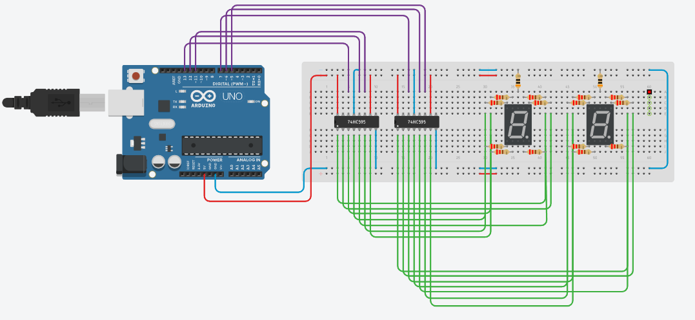

Рисунок 3.1 – Схема сборки на макетной плате

3.3 Принципиальная схема представлена на рисунках 3.2, 3.3

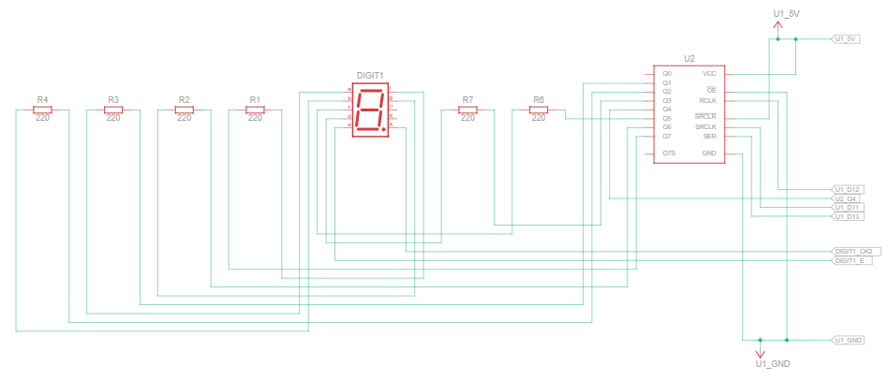

Рисунок 3.2 – Принципиальная схема (1 часть)

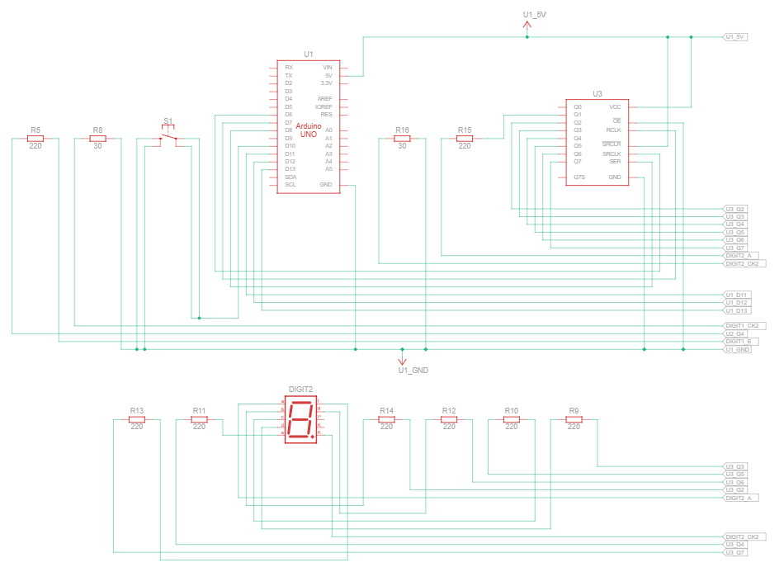

Рисунок 3.3 – Принципиальная схема (2 часть)

3.4 Листинг программного кода

#define DATA_PIN 13 *// пин данных (англ. data)* #define LATCH_PIN 12 *// пин строба (англ. latch)* #define CLOCK_PIN 11 *// пин такта (англ. clock)* #define DATA_PIN2 7 *// пин данных (англ. data)* #define LATCH_PIN2 6 *// пин строба (англ. latch)* #define CLOCK_PIN2 5 *// пин такта (англ. clock)*int i = 6;  
int count = 1;  
bool Cnt = false;  
int digital[9];  
int dig = 0;  
  
byte segments[10] = {  
 0b01111101, 0b00100100, 0b01111010, 0b01110110, 0b00100111,  
 0b01010111, 0b01011111, 0b01100100, 0b01111111, 0b01110111  
 };  
  
int Del(int count)  
{  
 int i = 2;  
 int del = 0;  
 while (i <= count)  
 {  
 if (count % i == 0)  
 del++;  
 if (del > 1)  
 break;  
 i++;  
 }  
 if (del < 2)  
 return count;  
 else return 0;  
}  
  
bool primemersenna(int p){  
*// Образование и проверка на простоту числа Мерсенна* uint64_t temp = 1;  
*// Возведение 2 в степень p* for(int i = 0; i < p; i++){  
 temp = temp*2;  
 }  
*// Из полученного числа вычитается 1* uint64_t mersenna = temp - 1;  
*// Тест Люка-Лемера для определения простоты числа Мерсенна* uint64_t s = 4;  
 for(int i = 1; i <= p - 2; i++){  
 s = ((s*s) - 2)%mersenna;}  
 return ((s == 0) || (p == 2));  
}  
bool exp(int n){  
 int a = 8;  
 for(int i = 0; i < 5; i++){  
 if((n == a-3 || n == a-1 || n == a+1) && a!=32) return true;  
 a = a*2;  
 }  
 return false;  
}  
  
void setup()  
{  
 pinMode(DATA_PIN, OUTPUT);  
 pinMode(CLOCK_PIN, OUTPUT);  
 pinMode(LATCH_PIN, OUTPUT);  
 pinMode(DATA_PIN2, OUTPUT);  
 pinMode(CLOCK_PIN2, OUTPUT);  
 pinMode(LATCH_PIN2, OUTPUT);  
}  
void loop()  
{  
 if (Cnt == true){  
 digitalWrite(LATCH_PIN, LOW);  
 shiftOut(DATA_PIN, CLOCK_PIN, LSBFIRST, segments[digital[dig-1]/10]);  
 digitalWrite(LATCH_PIN, HIGH);  
  
 digitalWrite(LATCH_PIN2, LOW);  
 shiftOut(DATA_PIN2, CLOCK_PIN2, LSBFIRST, segments[digital[dig-1]%10]);  
 digitalWrite(LATCH_PIN2, HIGH);  
 Cnt = false;  
 }  
 count++;  
 if(Del(count) == count && (exp(count) || primemersenna(count)) == true){  
 digital[dig] = count;  
 dig++;  
 Cnt = true;  
 }  
 if (count == 62){  
 if (dig > 0) {  
 *// Задержка последнего числа на 1 секунду* if (digital[dig-1] == 61) {  
 delay(1000);  
 }  
 }  
 count = 1;  
 dig = 0;  
 }  
 delay(500);  
}

3.5 Ссылка на проект

[Секундомер](https://www.tinkercad.com/things/b8HMa9j6lRI-sborka-na-baze-595-laba-33/editel?returnTo=https%3A%2F%2Fwww.tinkercad.com%2Fdashboard%2Fdesigns%2Fcircuits%3Fpage%3D1)

4. Секундомер с драйвером 4026

Листинг программы

int clockPin = 8; *// Пин, соединённый с ножкой Соск*int resetPin = 9; *// Пин, соединённый с ножкой Reset*void setup()  
{  
 pinMode (clockPin, OUTPUT) ;  
 pinMode (resetPin, OUTPUT) ;  
 digitalWrite (resetPin, HIGH) ;  
 digitalWrite (resetPin, LOW);  
}  
  
void loop (){  
 digitalWrite (clockPin, HIGH) ;  
 digitalWrite (clockPin, LOW) ;  
 delay (500) ;  
}

4.5 Секундомер на 3ЛС338А.

Листинг программного кода

#define FIRST_SEGMENT_PIN 0  
 #define LAST_SEGMENT_PIN 13  
int count = 0; *// первоначальное значение*int n = 0;  
int pins[7] = {0, 1, 2, 3, 4, 5, 6,};  
byte numberSegments[10] = { 0b0111111, 0b0000110, 0b1011011, 0b1001111, 0b1100110, 0b1101101, 0b1111101, 0b0000111, 0b1111111, 0b1101111 };  
void showDigit(int num, bool digit ) *// num - само число. digit - true если единицы*{  
 int k = 0;  
 if (digit) k = 7;  
 else k = 0;  
 int mask = numberSegments[num];  
 for (int i = 0; i < 7; i++) {  
 boolean enableSegment = bitRead(mask, i);  
 digitalWrite(i + k, !enableSegment);  
 }  
}  
  
int length(int value)  
{  
 int len = 0;  
 do  
 {  
 value /= 10;  
 len++;  
 } while (value);  
 return len;  
}  
int fib(int n)  
{  
 int c = 0, p = 1, q;  
 for (int i = 1; i <= n; ++i)  
 {  
 q = c + p;  
 p = c;  
 c = q;  
 }  
 return c;  
}  
  
void setup()  
{  
 for (int i = 0; i <= LAST_SEGMENT_PIN; ++i)  
 pinMode(i + FIRST_SEGMENT_PIN, OUTPUT);  
  
 if (length(count) == 2)  
 {  
 showDigit(count / 10, false); *// десятки* showDigit(count % 10, true); *// единицы* }  
 else  
 {  
 showDigit(0, false);  
 showDigit(count % 10, true);  
 }  
 delay(2000);  
}  
  
void loop()  
{  
 count = fib(n);  
 if (count > 100) while (true);  
 if (length(count) == 2)  
 {  
 showDigit(count / 10, false); *// десятки* showDigit(count % 10, true); *// единицы* }  
 else  
 {  
 showDigit(0, false);  
 showDigit(count % 10, true);  
 }  
 delay(2000);  
 n++;  
}

4.6 Дополнительное задание. Секундомер на микросхеме К176ИЕ4

int clockPin = 8; *// Пин, соединённый с ножкой Clock*int resetPin = 9; *// Пин, соединённый с ножкой Reset*void setup () {  
 pinMode(clockPin , OUTPUT); pinMode(resetPin, OUTPUT);  
 *// Посылаем импульс на ножку Reset для того, чтобы счётчик обнулился* digitalWrite(resetPin, HIGH); digitalWrite(resetPin, LOW);  
 Serial.begin(9600);  
}  
int element = 0; *// выводимое число*int prev = 0; *// предыдущее значение* int i, j = 0; *// индексы для обращения к элементу треугольника*void loop () {  
 for (j = 0; j <= i; j++) {  
 element = pascalTriangleElement(i, j);  
  
 if (element == prev) continue; *// пропускаем повторяющееся число* if (element > 99) { *// завершение ряда* digitalWrite(resetPin, HIGH);  
 digitalWrite(resetPin, LOW);  
 i=0;  
 break;  
 }  
  
 printValue(element);  
 prev = element;  
 *//delay(50);* }  
 i++;  
}  
  
void printValue(int value) {  
 *// очистка индикатора* digitalWrite(resetPin, HIGH);  
 digitalWrite(resetPin, LOW);  
  
 Serial.println(element);  
 for (int i = 0; i < value; i++) {  
 digitalWrite(clockPin, HIGH);  
 digitalWrite(clockPin, LOW);  
 }  
 delay(1500);  
}  
int pascalTriangleElement(int n, int k) {  
 if (k == 0 || k == n) {  
 return 1;  
 }  
  
 return pascalTriangleElement(n - 1, k - 1) + pascalTriangleElement(n - 1, k);  
}

Вывод

В ходе данной работы ознакомились с элементами Arduino IDE

(семисегментным индикатором, микросхемами CD4511, 74HC595, 4026, 3ЛС338А и K176ИЕ4) посмотрели новые работы с этой средой программирования (byte segments [])